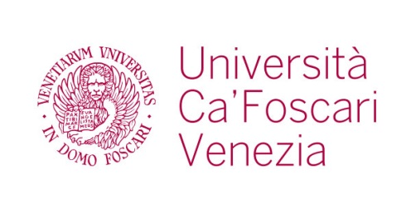  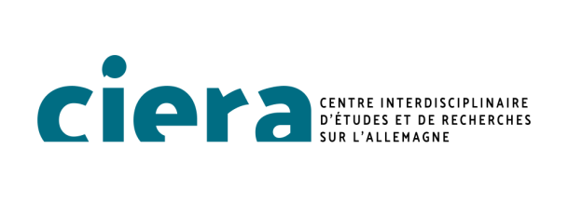  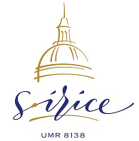 | 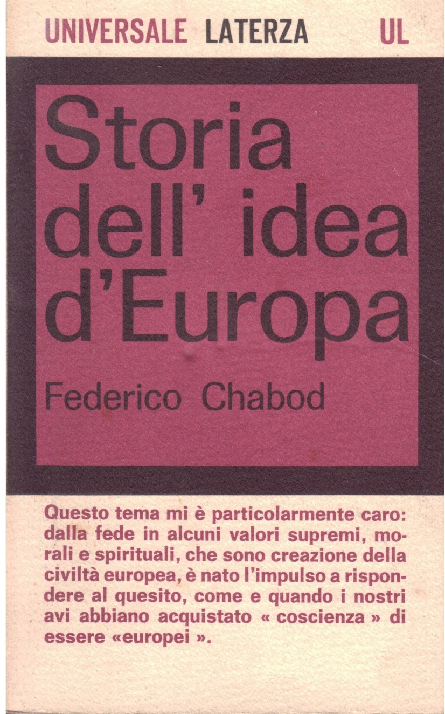

Journée d’études
Idée d’Europe et diagnostic culturel
Journée d’études organisée par Olivier Agard (Sorbonne Université/SIRICE/Groupe de recherche sur la culture de Weimar/), Barbara Beßlich (Université de Heidelberg) et Cristina Fossaluzza (Universita Ca'Foscari, Venise)
avec le soutien du CIERA, de l’UMR SIRICE, et du Groupe de Recherche sur la Culture de Weimar, dans le cadre du Plan Formation Rercherche CIERA : “(Re)penser le libéralisme : les idées d’Europe (1900-1950)

6 & 7 décembre 2019 SORBONNE UNIVERSITE Centre Malesherbes
108 Boulevard Malesherbes 75017 Paris

Contact : olivier.agard@sorbonne-universite.fr

Vendredi 6 décembre 2019
Centre Malesherbes | 108 Boulevard Malesherbes 75017 Paris
Salle 126 (14h-18h30)
14h00 | ACCUEIL : Olivier Agard / Barbara Beßlich / Cristina Fossaluzza
 | Présidente de séance : Cristina Fossaluzza (Université Ca’ Foscari)
14h15-15h00 | Olivier Agard (Sorbonne Université)  L’idée d’Europe chez Max Scheler.
15h00-15h45 | Barbara Beßlich (Université de Heidelberg)  Die Überwindung des Nationalismus? Hermann Bahrs Mitteleuropa im Ersten Weltkrieg und die Rolle Österreichs nach 1918.
15h45-16h15 | Pause café
 | Président de séance : Olivier Agard (Sorbonne Université)
16h15-17h00 | Cristina Fossaluzza (Université Ca’Foscari, Venise)  Giuseppe Antonio Borgeses kulturkritische Auseinandersetzung mit Europa.
17h00-17h45 | Frédéric Attal (Université Polytechnique hauts-de France)  Réflexion sur l'Histoire de l’idée d’Europe de Federico Chabod.
17h45-18h30 | Maurizio Pirro (Université de Bari)  Theodor Lessings Europa-Bild in seinen kulturkritischen Schriften.
Samedi 7 décembre 2019
Centre Malesherbes, 108 rue Malesherbes, 75017 Paris
Salle 119 bis (9h00-13h00)
 | Présidente de séance : Barbara Beßlich (Université de Heidelberg)
9h00-09h45 | Tillmann Heise (Université de Heidelberg)  Intellektuelle Gemengelagen und europäischer Antiliberalismus. Der Wiener Kulturbundkongress 1926
09h45-10h30 | Gabriele Guerra (Université Sapienza de Rome)  Eine Pathosformel für das Europäische Bildungsbürgertum. Deutscher Geist in Gefahr von Ernst Robert Curtius (1932).
10h30-11h00 | Pause café
 | Président de séance : Olivier Agard (Sorbonne Université)
11h00-11h45 | Anne Kraume (Université de Constance)  Europa und die ‘kulturelle Verspätung Spaniens’ bei Ernst Robert Curtius und Américo Castro. Anmerkungen zu einer freundschaftlichen Debatte.
11h45-12h30 | Tristan Coignard (Université Bordeaux-Montaigne)  Comment faire émerger une « Internationale libérale du droit » ? Etat d’anarchie et guerre entre nations européennes selon Théodore Ruyssen.
12h30-12h45 | Discussion

